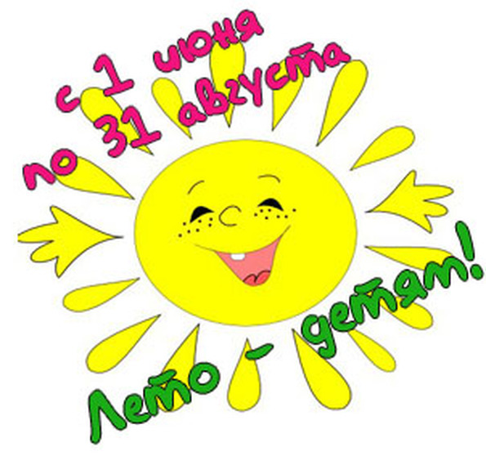
дата | Тема
1.06 - 11.06 | Дети и их права, добрые дела
15.06-25.06 | Солнце, воздух и вода. Безопасность.  ГТО глазами детей
28.06 - 9.07 | Цветочно-травяная
12.07 -23.07 | Водная
26.07 – 6.08 | Экспериментальная
9.08 -20.08 | Деревья, лесные растения и животные
23.08-03.09 | Урожайная. Школьная

